Galette de couscous aux légumes

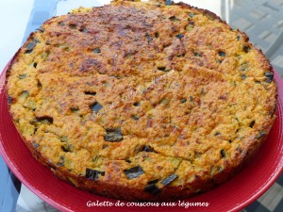 Pour 6 à 8 Croquants-Gourmands
- 150 g de semoule de couscous moyenne
- 200 g d'eau
- 1 gros oignon
- 500 g de courgettes
- 350 g de tomates
- 1 càs d'herbes de Provence
- 3 œufs
- 100 g de crème fraîche
- 2 c às de persil haché
- 50 g de parmesan râpé
- huile d'olive
- sel & poivre du moulin
1 moule à manqué en silicone de 26 cm de diamètre
Préchauffage du four à 190°C

Ébouillanter les tomates pour pouvoir les peler.
Les couper en petits dés.
Laver les courgettes et les couper en dés.
Éplucher et émincer finement l'oignon.
Faire suer l'oignon dans un filet d'huile chaude.
Ajouter les dés de courgettes et les faire revenir quelques minutes.
Incorporer enfin les tomates, les herbes de Provence et saler légèrement.
Laisser mijoter jusqu'à ce que la préparation s'assèche.
Pendant ce temps, porter l'eau à ébullition.
Mettre la semoule dans un saladier et l'arroser d'eau bouillante.
Couvrir et laisser gonfler quelques minutes avant de remuer à la fourchette pour séparer les grains.
Verser les légumes sur la semoule et mélanger.
Battre les œufs en omelette avec la crème et les ajouter dans la préparation avec le parmesan.
Incorporer enfin le persil et rectifier l'assaisonnement en sel & poivre.
Verser la préparation dans le moule
Enfourner pour 40 minutes.
Laisser tiédir avant de démouler délicatement sur le plat de service.
Servir tiède avec une salade verte.

